Het Laatste Nieuws – 12.03.2020

**17.500ste lid Facebookgroep ‘Ge zijt van Kapellen als...’ gefeliciteerd met cadeautjes**

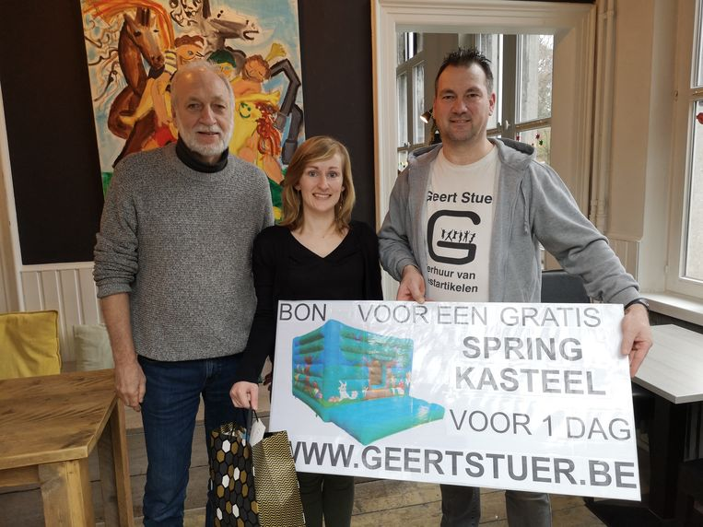

De Facebookgroep ‘Ge zijt van Kapellen als...’ heeft de kaap van 17.500 leden bereikt. Op woensdag 11 maart mocht het 17.500ste lid Sofie Vandebrouck in bistro ‘Buitengewoon’ een bon voor één dag een gratis springkasteel in ontvangst nemen.

In 2012 richtte Steve Van den Wijngaert de Facebookgroep op om de geschiedenis van Kapellen uit te vlooien en de contacten tussen inwoners van Kapellen en de uitwijkelingen met roots in Kapellen te verstevigen. Twee jaar later werd het beheer overgenomen door Dirk Van Laer en Hugo De Hoon. “Allerlei historische verhalen, oude foto’s en actueel nieuws van de gemeente, de verenigingen en individuele inwoners vormen zowat de ruggengraat van de huidige Facebookpagina”, zegt beheerder De Hoon.

**Populair**

Ondertussen geniet de Facebookgroep met meer dan 17.500 leden uit Kapellen, randgemeentes en verdere binnen- en buitenland een enorme populariteit. Om de kaap van 17.500 leden te vieren, bood sponsor Geer Stuer het 17.500ste lid Sophie Vandebrouck een dagje gratis springkasteel aan. Ook van de Facebookgroep zelf ontving ze nog een extra cadeautje.

Beheerder De Hoon hoopt dat het niet bij 17.500 leden blijft. “Inmiddels zijn alweer een aantal nieuwe leden toegetreden tot de actieve ‘Ge zijt van Kapellen als...’-familie om op de hoogte te blijven van het reilen en zeilen in onze schitterende gemeente Kapellen. Op naar de 20.000 leden!”